Grünes Klassenzimmer
im VHS Biogarten im Südpark
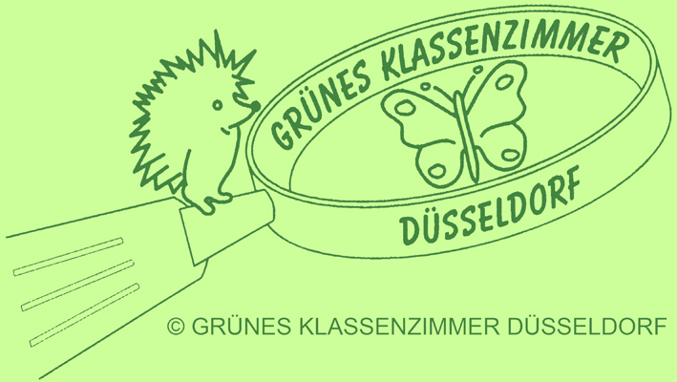
www.grünes-klassenzimmer.de

Materialliste
Nisthilfen für Insekten
Bitte beachten:
Bei Erst- und Zweitklässlern werden noch 1-2 zusätzliche HelferInnen (Eltern, OGS-BetreuerInnen...) gebraucht.

Materialien
- Pro Kind eine leere kleine! Konservendose (z.B. von Pizzatomaten (∅ 7-8 cm)
- Pro Kind einen Blumentopf aus Ton (∅ 10 cm)
- 1 gr. Rolle dicker Blumendraht
- 1 Rolle dünner Blumendraht (Wickeldraht)
- Stabile Strohhalme (Natur!) oder 1-2 m lange Strohmatte (laufender Meter im Baumatkt ohne Drahtbindung!)
- Wenn möglich Hohlstängel wie z.B. Bambus und eine Säge
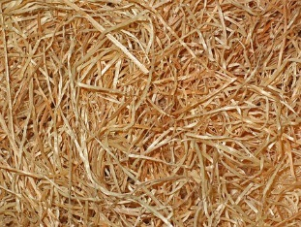
- 1 Tüte Holzwolle oder sehr grobes Kaninchenstreu
- Pro Kind eine Schere
- Gartenscheren für Helfer oder große Kinder um mehrere Stängel gleichzeitig schneiden zu können
- Zeitungen als Unterlage

